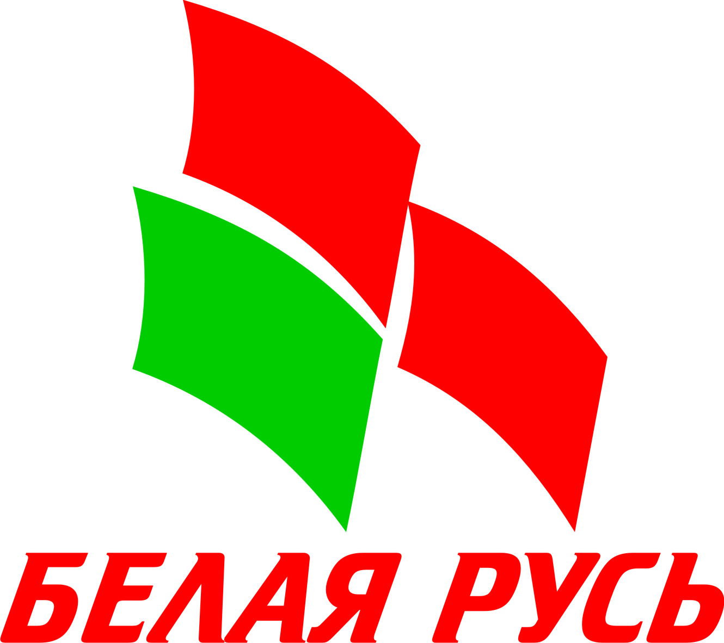

Флаг представляет собой прямоугольное полотнище белого цвета с соотношением сторон ½ к 1. В центре полотнища флага, равноудаленно от левой и правой границы, расположено стилизованное изображение трех парусов (два красных и один зеленый) и надпись «Белая Русь» красного цвета шрифтом-курсивом. Соотношение длины надписи и длины флага составляет ½ к 1.

Флаг символизирует единство главы государства — Президента Республики Беларусь, белорусского народа и исполнительной вертикали власти (три стилизованных паруса) опирающихся в решении целей и задач, определяемых курсом главы государства, направленным на построение сильной, независимой и процветающей Беларуси, на Республиканское общественное объединение «Белая Русь» (алая надпись БЕЛАЯ РУСЬ, стилизованная под корпус парусника). Белый цвет поля — цвет чистоты символизирует деятельность общественного объединения на основе принципов законности, добровольности, самостоятельности и гласности. В целом флаг символизирует объединение прогрессивных сил общества, заинтересованных в построении сильной и процветающей Беларуси, социально справедливого общества, основанного на патриотических и духовно-нравственных ценностях белорусского народа.

